Инструкция по охране труда кладовщика.
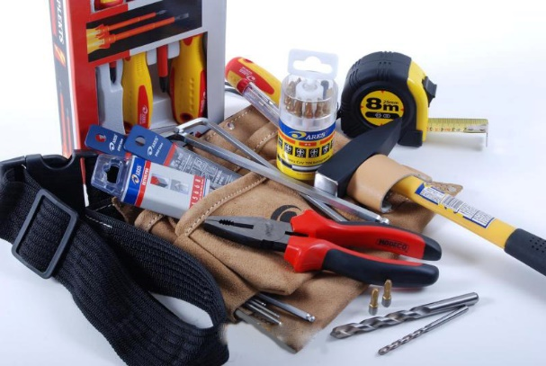
Что же должен знать кладовщик, приступая к работе? Первое, этот хорошо подготовиться к ней: правильно надеть санитарную одежду. То есть, застегнуться на все пуговицы, убрать обвисающие концы одежды, спрятать волосы под платок или другой головной убор. Запрещается «застегивать» верхнюю одежду булавками, иголками. Своевременно освободить карманы от колющих и режущих предметов. Об этом и другом говорит и инструкция по охране труда кладовщика. После важно позаботиться о подготовке рабочего места для безопасной работы людей. Все преграды на проходах из тары и других предметов необходимо убрать и складировать в других, предназначенных для этого местах. Тщательному осмотру подлежат полы, исправность освещения, обеспечить свободный проезд по проходам карам. На полу складского помещения не должно быть выбоин, неровностей, открытых люков и колодцев, разлитых моторных и других масел, способных создать скользкие поверхности. Если такие имеют место, то они должны быть засыпаны песком или другим материалом. Перед тем, как начать работы в складском помещение, кладовщик обязан лично убедиться, что пути доставки и отправки груза из склада, свободные. Зимой особо тщательному осмотру подлегают рампы, сходни, перекидные мостики, пандусы. Отбить намерзания, а в местах, где это невозможно - посыпать песком с солью. Также визуальному осмотру подлежат ограждения, охранные борта, убедиться в отсутствии неисправной свисающей электропроводки. Сегодня труд кладовщика достаточно механизирован и автоматизирован. Но это не значит, что кладовщик не обязан осмотреть и убедиться, что транспортное и подъемное оборудование находится в исправном состоянии. Наоборот, это его прямая обязанность. Проверить, что все электроустановки надежно заземлены, что все транспортеры также находятся в хорошем состоянии.
Кладовщику дано право не допускать до работы людей, не прошедших первичные или последующие инструктажи по технике безопасности.

